# 我有话说

在整个IT行业，学习一门新技术，包括编程语言、应用软件等内容，首先要掌握的的东西有3点：

* **概念：**例如，黑盒测试是什么？白盒测试又是什么？
* **作用：**例如，软件测试是用来干啥的？黑盒测试和白盒测试又是用来干啥的？
* **用法 ：**例如，黑盒测试怎么测？

这3点一定要记住。其余的什么发展历史、历史意义之类的简单的看一次，一点用没有，很多国产计算机图书前两章都是这种内容。

另外，在这篇笔记中，有些内容是我为了帮助你理解加上去的。

* 这种项目符号就是我为了帮助你理解自己加上去的。

关于如何学习新知识，需要的是“理解记忆”，而不是死记硬背，死记硬背效果不好。

* 理解记忆：先去理解清楚这个概念，再去记忆。
* 死记硬背：不理解概念就去背，这样完全没效果。

关于这本《软件测试》，基本都是理论内容，白盒测试部分你看不懂，先跳过。

背诵完这本书所有的概念之后，要是真想学，再买一两本实际操作的书来看。当然，这还要等到你有电脑再说了。

当然了，一切还是要看你有没有兴趣。

### 软件测试的职业发展

接下来，我给你大概讲解一下软件测试的职业发展。

最简单的软件测试是黑盒测试，也叫功能测试，这种职位叫初级测试工程师，要求不高，所以待遇也不会太高。具体待遇我不太了解，但总比一般的车间文员工资要高一丁点，当然，也没有文员那么悠闲。

入门功能测试一段时间之后，这时候对计算机软件已经有一定的认识了，就可以进阶学习自动化测试了，这是纯技术活，要求还是挺高的，但待遇不错，比软件开发低，但无论是发展前景还是待遇，都远远高于工厂文员。

自动化测试主要是要会计算机语言，这玩意我拿手，你想学，我帮你，或者说指导你，当然不可能全教，没这个时间。具体来说，我帮你找入门视频或者入门书，确定学习方向，你自学，有问题，随时过来问我。

**在IT行业，自学是基本功。**

年轻人，要经得起折腾，趁年经规划自己的未来。

# 《软件测试》笔记

## 第1章 软件测试的背景

1. 出于本书和软件行业的原因，只有至少满足下列个规则之一，才称为出现了一个软件缺陷：

* 软件未实现产品说明书要求的功能。
* 软件出现了产品说明书指明的不应该出现的错误。
* 软件实现了产品说明书未提到的功能。
* 软件未实现产品说明书未明确提及但应该实现的目标。
* 软件难以理解、不易使用、运行慢。
* 其实说穿了，缺陷就是不符合公司对该软件的要求。
* 产品说明书，就是我们平常买电器见到的这种说明书，软件的产品说明书是一个文档，一般我们安装应用时是不看产品说明书，但并不意味着没有，只是很少用，测试人员根据产品说明书来对软件进行测试，测试其是否符合公司的要求。

1. 软件测试的目标是尽可能早地找出软件缺陷，并确保其得到修复。

## 第2章 软件开发的过程

1. 测试文档是软件产品的一部分，由测试员编写。测试文档包括以下内容：

* 测试计划。
* 测试用例：列举测试的项目，以及测试的详细步骤。
* 缺陷报告。
* 测试工具和自动测试。
* 度量、统计和总结。

1. 软件项目成员：

* 项目经理：负责编写产品说明书、管理进度、进行重大决策。
* 架构师：项目组的技术专家，一般由经验丰富的程序员来担任。
* 程序员。
* 测试员。
* 用户培训专员。
* 配置管理员：把程序员编写的代码及用户培训专员写的文档组合成一个软件包。

1. 软件开发有4种常用的模式：

* 大爆炸模式：简单，几乎没有计划和进度安排，几乎没有测试。
* 这不是一种规范的模式，一般个人开发者就是这种模式。
* 边写边改模式。
* 瀑布模式：瀑布模式有完整的各类文档，有计划地进行开发。
* 其实就是按“提出需求，然后设计，然后开发程序，最后测试”这样的有步骤地来开发软件。

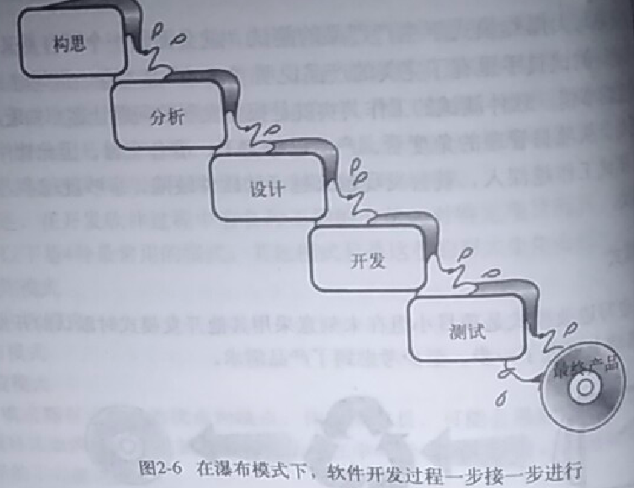

* 螺旋模式。
* 螺旋模式就是分阶段来进行开发，每个阶段完成一个目标，同时每个阶段就是一个瀑布模式。看书本21页那张图比较好理解。

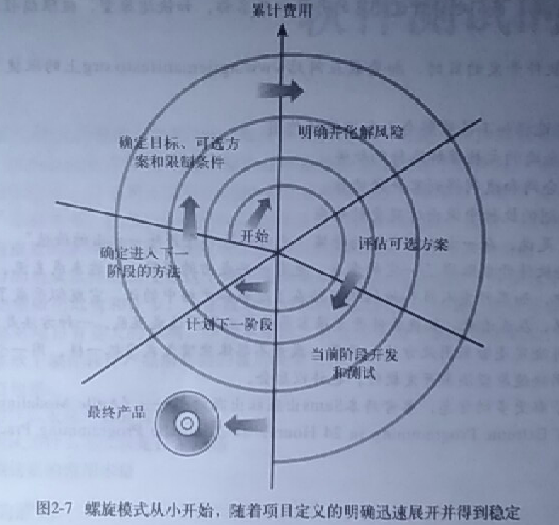

## 第2章 软件测试的实质

1. 并非所有缺陷都需要修改：

* 没有足够的时间修复。
* 不算真正的缺陷。
* 修复风险太高。
* 不值得修复。
* 简单地说，就是修复这个缺陷不划算。

1. 软件测试员必须要知道精确和准确的区别：

* 准确参照物是目标。与目标越接近，就越准确；
* 精确参照物是每次实施的结果。几次结果相互之间越接近，表示越精确。

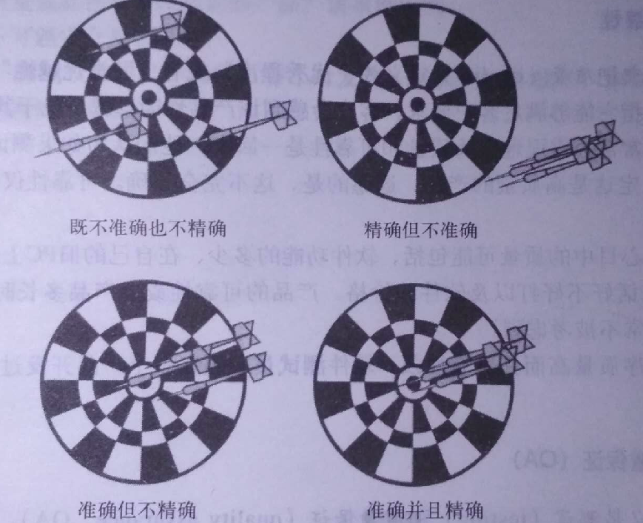

1. 确认是保证软件符合产品说明书的过程，而验证是保证软件满足用户要求的过程。
2. 可靠性是质量的其中一部分。

* 这里的质量和我们平常说的质量不太一样，我们平常说的质量指的是不容易坏，而这里的质量还包括功能上的好坏。

1. 质量保证，简称QA，主要职责是创建和执行改进软件开发过程并防止软件缺陷。

## 第4章 检查产品说明书

1. 黑盒测试：又称功能测试，测试员只需要知道软件要做什么，而不需要管软件是如何运行的。

* 其实就和我们平时使用软件的方式是一样的，以微信为例，写好测试用例，就按测试用例去使用微信。我们平常使用微信也可以称为测试，只是不写测试用例而已。

1. 白盒测试：测试员可以访问程序代码，通过代码来协助测试。

* 这个需要能看懂代码。

1. 静态测试：指测试不运行的部分，只是检查和审核，比如，审查产品说明书就是一种静态测试。
2. 动态测试是指通常意义上的测试，即使用和运行软件。
3. 测试产品说明书属于静态黑盒测试。
4. 优秀的产品说明书应具有8个重要属性：

* 完整。
* 准确。
* 精确、不含糊、清晰。
* 一致。
* 贴切。
* 合理。
* 代码无关。
* 可测试性。

1. 产品说明书存在缺陷的用语：

* 总是、每一种、所有、没有、从不：如果产品说明书上有这类用语，需要确保软件没有特殊的情况。
* 假设微信产品说明书有“在有网络的情况下，朋友圈总是能打开”的用语，那必须确保朋友圈在任何有网络的情况下都能打开，只要有一种情况打不开，产品就有缺陷。
* 当然、因此、明显、必然：这类用语意图说服你接受假定的情况，不要中了圈套。
* 这里的意思应该是软件产品说明书上不应该有这类用语。
* 某些、有时、常常、通常：这些用语太模糊，无法测试。
* 等等、依此类推、例如：以这样的词结果的功能清单无法测试。
* 良好、廉价、高效、稳定：无法量化的术语，无法测试。
* 处理、进行、跳过、排除：这些用语可能会隐藏大量需要说明的功能。
* 如果……那么……（没有否则）：找出有如果“如果……那么……”但缺少“否则”结构的陈述。

## 第5章 带上眼罩的测试软件

1. 不深入代码细节测试软件的方法称为动态黑盒测试。如果输入数据后得不到想要的软件应该有的输出数据，则软件有缺陷。
2. 测试用例是指进行测试时使用的特定输入，以及测试软件的过程步骤。例如，windows计算器加法的测试用例如下：

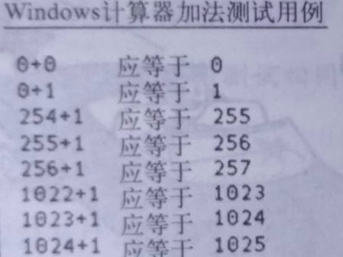

1. 通过性测试：是指在正常条件下进行的测试。

失效性测试：通过性测试完成后，执行失效性测试 ，就是通过想尽一切办法搞垮软件来找出软件中最薄弱的环节。

1. 等价类划分是选择测试用例的方法，有时称为等价分类，指分步骤地把海量的测试用例集减得很小，但过程同样有效。

* 其实就是我们平常所说的归类。

1. 一个等价类是指测试相同目标或者暴露相同软件缺陷的一组测试用例。例如在计算器加法的测试用命中。1+2、1+3、1+4等都属于同一种等价类。
2. 对软件最简单的认识就是将其分成数据和程序两个部分。

* 这里要注意，数据不光指磁盘、U盘里面的数据，鼠标单击、键盘输入也属于数据。

1. 数据测试，即对数据进行软件测试，就是检查用户输入的信息、返回的结果以及中间计算结果是否正确。
2. 等价类划分的关键原则，也就是按照下面的方式对测试的输入数据进行归类：

* 边界条件。
* 次边界条件。
* 默认、空白、空值、零值和无。
* 非法数据和垃圾数据。

1. 边界条件是测试的最佳方式。

* 所谓的边界条件，举个例子，一辆汽车最大时速是200km/h，这个200km/h就是边界条件，选择测试用例时就选200km/h来进行测试。也就是说，边界条件通常带一个“最”字，例如最大、最高、最长等等。

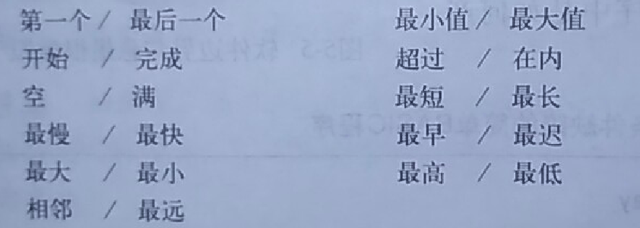

1. 越界测试的做法通常是简单地对于最大值加1，以及对于最小值减1。
2. 次边界条件指在软件内部的边界条件。

* 书上第50个那个2的幂和ASCII表能理解就理解一下，百度查一下，理解不了就跳过。
* 次边界条件，举例来说，假设一个计算器程序最大只能计算5位数字，即99999×99999，则99999就是边界条件，而99是次边界条件，因为它是最大的2位数字，999也是次边界条件，因为它是最大的3位数字。也就是说，可以简单地认为次边界条件就是带“最”字的内部边界值。

1. 一个良好的软件应该能正确处理各种输入，包括默认值、空白、空值、零值和非法数据。
2. 软件状态指软件当前所处的条件或者模式，例如书上的处于铅笔绘画状态的windows画图程序。

* 不同状态的软件界面、光标等不一样，例如windows画图程序，铅笔绘画状态下鼠标是一支铅笔形状，而喷涂状态下鼠标处于桶状。

1. 状态测试的逻辑流程：
2. 建立状态转换图。绘图使用的技术不重要，只要项目小组中的其他成员能看懂就行。

* 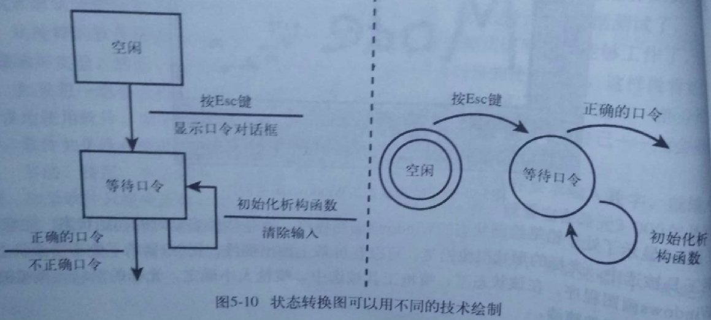这些图多看几遍，争取记住。

1. 减少要测试的状态及转换的数量。
2. 定义测试用例。
3. 测试测试：

* 每种状态至少访问一次。
* 测试那些最常见的状态转换。
* 测试状态之间最不常用的分支。
* 测试所有错误状态及其返回值。
* 测试随机状态转换。以windows画图程序为例，这里指的是随机选择任意一个功能。

1. 失败状态测试和失效性测试差不多，都是搞垮软件，然后对软件进行测试。这类测试的例子有：

* 竞争条件和时序错乱。
* 重复测试：就是不断执行同样的操作，最简单就是不停地启动、关闭程序。重复测试主要是检查是否存在内存泄漏。
* 内存泄漏：指一个操作占用了内存，但该操作完成后不释放内存，操作次数多了，最后导致内存彻底耗尽的现象。
* 压迫测试：指软件在不够理想的条件下运行，例如内存太小、磁盘空间太小、CPU速度慢等环境下进行的测试。用于观察软件对外部资源的要求和依赖程序。
* 重负测试：让软件尽可能大地处理数据。例如，一个软件最大能支持5000个请求同时访问，那我就同时发送5000个请求，这样做的目的在于查找软件中不容易查找到的缺陷，在时候软件在这种情况下会出现问题。

1. 在找到缺陷的地方再找找，原因有2个：

* 找到的软件缺陷越多，就说明那里的软件缺陷越多。
* 程序员倾向于只修复报告出来的软件缺陷，不多也不少，但在有软件缺陷的地方可能还存在其它的问题。

## 第6章 检查代码

1. 静态白盒测试是在不执行软件的条件下有条理地仔细审查软件设置、体系结构和代码，从而找出软件缺陷的过程。
2. 正式审查就是进行静态白盒测试的过程。
3. 同事审查，大体类似于“我看你的，你看我的”，也就是交换审查。
4. 走查比同事审查更正规化。走查中编写代码的程序员向5人小组或其他程序员组成的小组做正式的陈述，审查人员在审查之前接到软件拷贝，在审查进程中提问。

* 形式上有点类似综艺节目《非诚勿扰》。

1. 检验是最正式的审查类型，检查和走查的区别在于，表述代码的人不是原来的程序员，这就迫使他学习和了解表述的材料，从而有可能在检验会议上提出不同的看法。

## 第7章 跳过

## 第8章 配置测试

1. 配置测试，其实就是确保程序在尽可能多的硬件平台上运行。

* 一般玩游戏的时候，游戏官网会有个“最低配置”和“推荐配置”，这就是经过配置测试之后得到的结论。

## 第9章 兼容性测试

1. 软件兼容性测试是指检查软件之间是否能够正确地交互和共享信息。交互可以在同一台计算机上的两个程序之间，也可以在通过网络连接的不同计算机的两个程序之间进行。
2. 兼容性测试可以分为向后兼容和向前兼容两类：

* 向后兼容：A软件当前版本可以和B软件以前版本进行交互，称为向后兼容。例如，最新版的android系统可以运行8年以前的微信客户端。
* 向前兼容：A软件当前版本可以和B软件未来的版本进行交互，称为向后兼容。例如，最新版的微信客户端可以运行在5年后的android系统上。
* 操作系统也是一种软件。

## 第10章 跳过

## 第11章 易用性测试

1. 软件的界面称为用户界面或UI。
2. 优秀的UI具备的7个要素：

* 符合标签和规范。
* 直观。
* 一致。
* 灵活。
* 舒适。
* 正确。
* 实用。

1. 辅助选项测试是为帮助有残疾障碍的人使用软件而进行的测试。

* 其实就是测试字体、音量等会影响残疾人使用的软件功能。

1. 如果正在测试产品的易用性，一定要专门为辅助选项建立测试用例。

## 第12章 测试文档

1. 软件文档可能会包含市场宣传材料、广告、用户许可协议等内容。
2. 第126页面“文档测试检查清单”多看几遍，要大概知道文档测试是干啥的。

## 第13章 软件安全测试

1. 软件安全测试，就是测试网站是否有漏洞。

## 第14章 网站测试

1. 灰盒测试：是白盒测试和黑盒测试的结合，就是把软件当作黑盒来测试，但通过查看代码来简单了解软件内部的工作机制作为补充。灰盒测试不需要像白盒测试那样完整地查看代码。
2. 自动化测试：就是通过工具软件来对网站进行测试，这些工具称为自动化测试工具。

## 第15章 自动测试和测试工具

提示：后面的自动化测试的所有内容都是软件工具的使用方法，需要实际上机操作，而且这本书比较古老，主要是学习理论的，不知道有多少软件过时了，所以这里只需要知道自动化的概念就行了。

1. 测试工具分两类：

* 侵入式工具：修改程序代码或控制了操作环境，这种工具属于侵入式工具。
* 非侵入式工具：只监视和检查软件，但不对软件进行修改。

1. 提示：所谓的自动化测试，其实就是使用软件来帮助我们执行测试用例，提高测试效率。比如网站测试，我们需要测试超链接，如果手工测试，就是简单地点击一个超链接，费时费力，而且不可能测试所有超链接。但是，自动化工具可以帮助我们测试所有的超链接，只需要设置好就可以了。

## 第16章 缺陷轰炸和beta测试

1. beta测试，指将软件颁发给特定的客户群，让他们在实际环境中使用软件。这跟一个新游戏的内测的性质是一样。
2. 外包测试：也就是将测试工作交给擅长各方面软件测试的外包公司来做。

### 最后几章内容看两遍就可以了